# 前期准备

1. 测试机器安装版本为1.8以上的JDK环境
2. 准备测试账户（用户数=并发数），以“账户,密码”的格式，一行一个，存于以英文命名的txt文档里
3. 测试机器关闭防火墙

**注意事项**：

1. JDK正确配置环境变量即可，Jmeter无需配置；
2. **Jmeter、脚本文件、用户文件均不要放在含有中文的路径下**，直接磁盘根目录存放，脚本文件、用户文件都放在Jmeter中即可；
3. 无论是分布式还是单机，都需要将所有测试机器的防火墙关闭
4. 分布式部署时，所有机器的Jmeter文件和用户文件都要放在同一个路径下，脚本文件只需要在Master中存放，所有Salve机器的用户不能重复

# 分布式部署，Jmeter使用步骤

## 修改JVM配置（所有机器都需要修改）

编辑jmeter.bat文件，找到如下内容：

if not defined HEAP (

rem See the unix startup file for the rationale of the following parameters,

rem including some tuning recommendations

set HEAP=-Xms1g -Xmx1g -XX:MaxMetaspaceSize=512m

修改红色部分内容

说明：

1、-Xms为初始化堆内存大小，-Xmx为最大堆内存大小；

2、-XX:MaxMetaspaceSize：表示新生代可被分配的内存的最大上限。

**注意事项**：

1. 堆内存大小建议为512的整数倍，可以根据机器实际内存进行合理的设置，建议最大值-Xmx不要超过剩余物理内存的50%；
2. 通常会将 -Xms 与 -Xmx两个参数的配置相同的值，其目的是为了能够在java垃圾回收机制清理完堆区后不需要重新分隔计算堆区的大小而浪费资源；
3. 为了优化GC(内存垃圾回收)，最好设置-XX:MaxMetaspaceSize值约等于-Xmx的1/3（我们常用的配置是MaxMetaspaceSize等于-Xmx的一半）

## 修改bin\jmeter.properties

找到如下内容：

# Remote Hosts - comma delimited

remote_hosts=127.0.0.1

#remote_hosts=localhost:1099,localhost:2010

# RMI port to be used by the server (must start rmiregistry with same port)

#server_port=1099

Master机器在remote_hosts中配置所有salve机器的IP，用“,”隔开

默认端口号是1099，如果该端口被占用，手动修改server_port，启用别的端口号即可

## 启动Jmeter

Step1：Salve机器，打开/bin/jmeter-server.bat

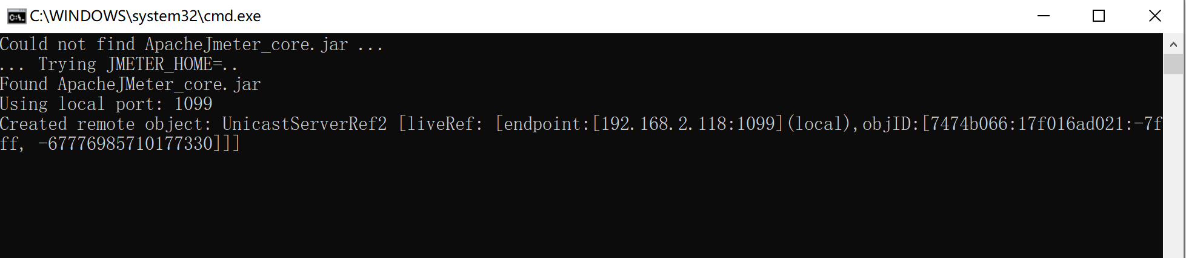

Step2：Master机器，打开/bin/jmeter.bat，如下

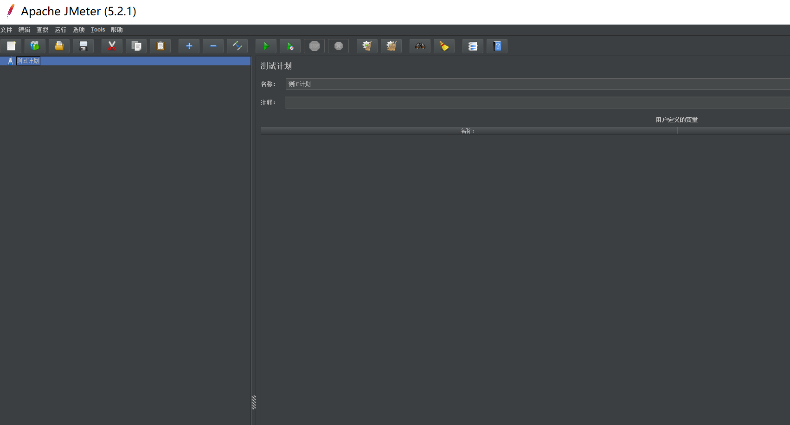

## Master机器下打开测试脚本（按步骤操作即可）

Step1：

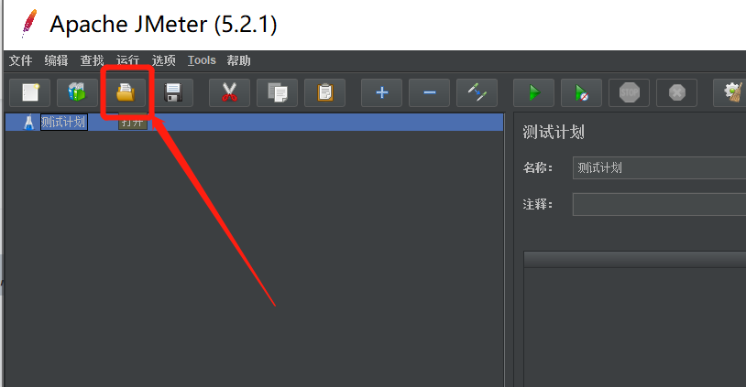

Step2:找到脚本存放位置，打开jmx脚本

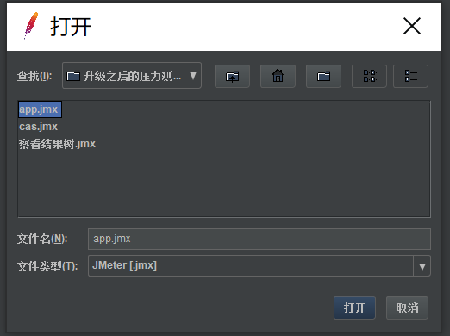

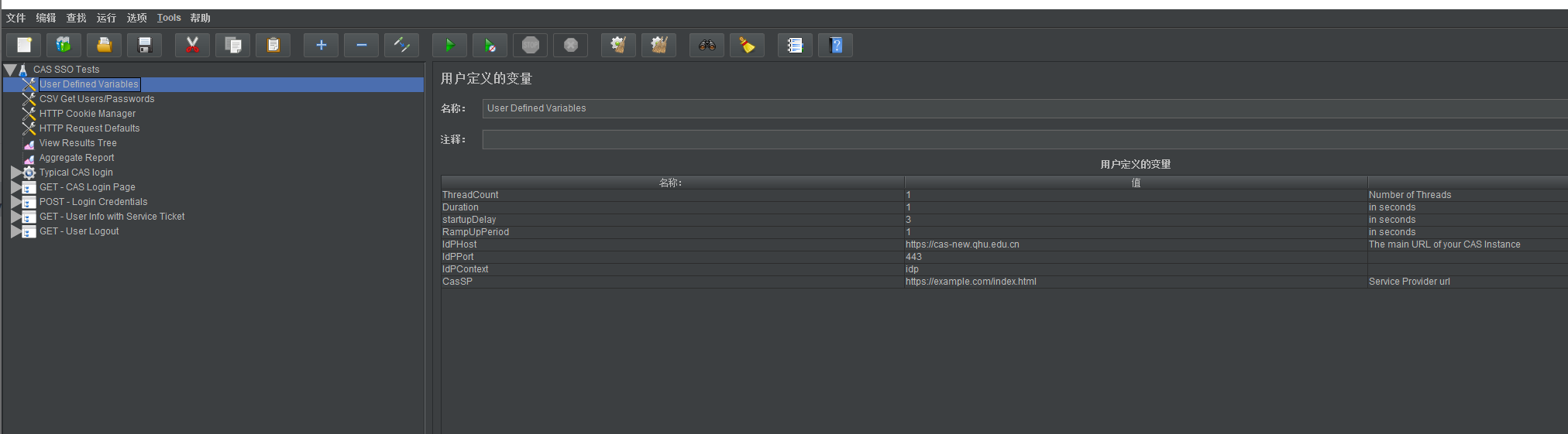

## 对脚本进行简单的配置

### 修改并发数

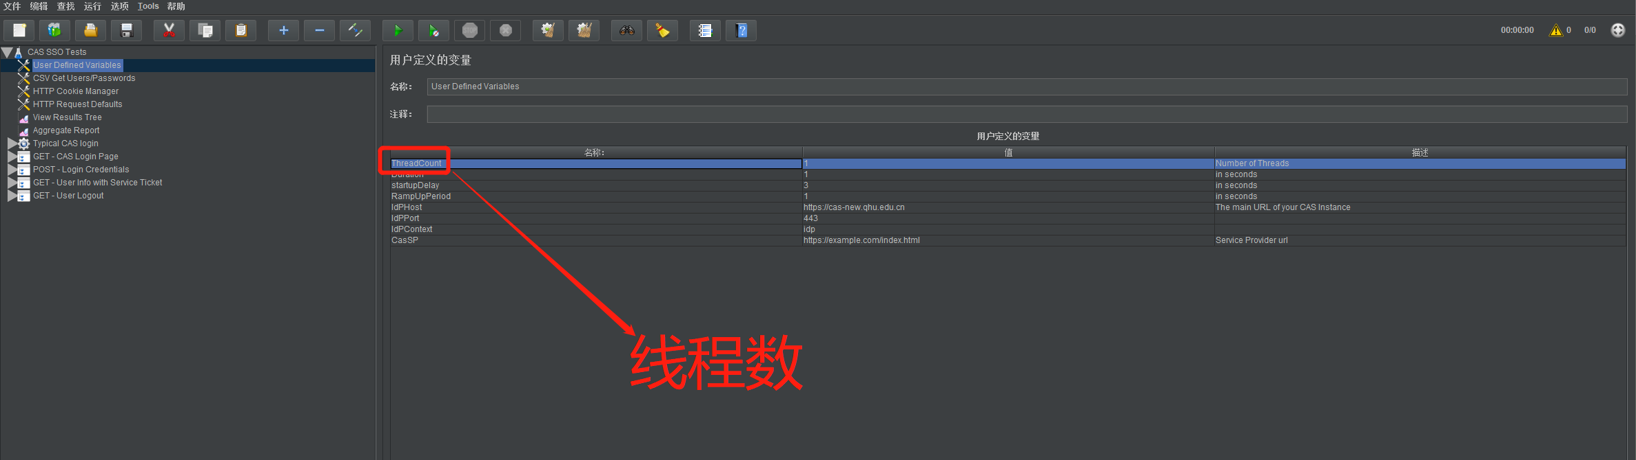

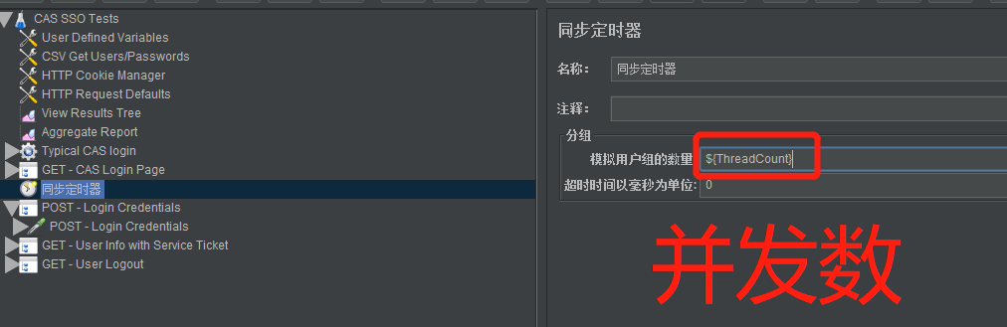

并发数必须小于线程数，正常情况下，测试并发时，两个数量必须保持一致

改并发数，修改ThreadCount参数值即可

注意事项：分布式部署，实际并发数=ThreadCount*salve机器数量

### 监听器的使用

**查看结果树：**

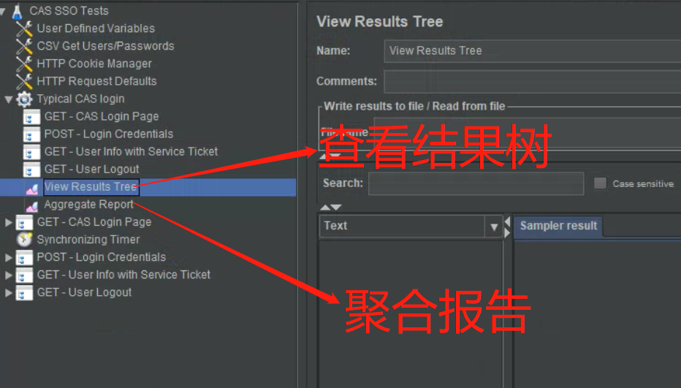

a、查看结果树只记录错误日志：在脚本调试完成并回访成功后，测试过程中，我们只需关注错误日志信息的情况下，勾选“仅日志错误”，这样只会保存错误日志到内存，减少JVM内存中的常驻数据：

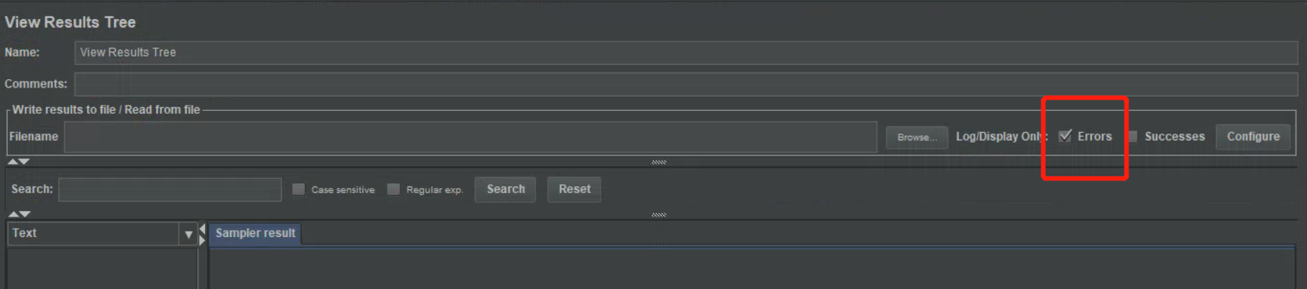

b、如何查看结果（勾选“仅日志错误”时，只会打印报错的请求）

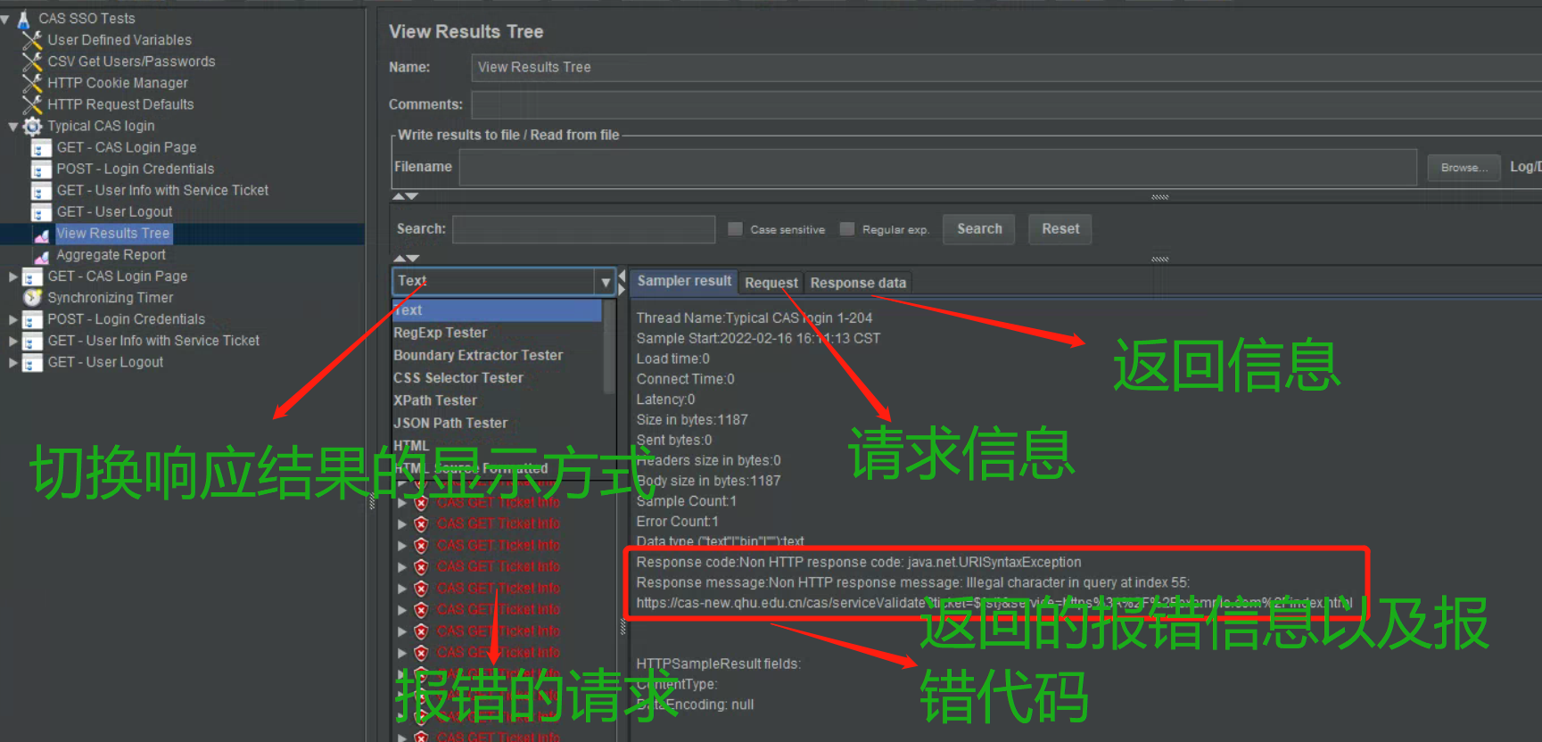

**聚合报告：**

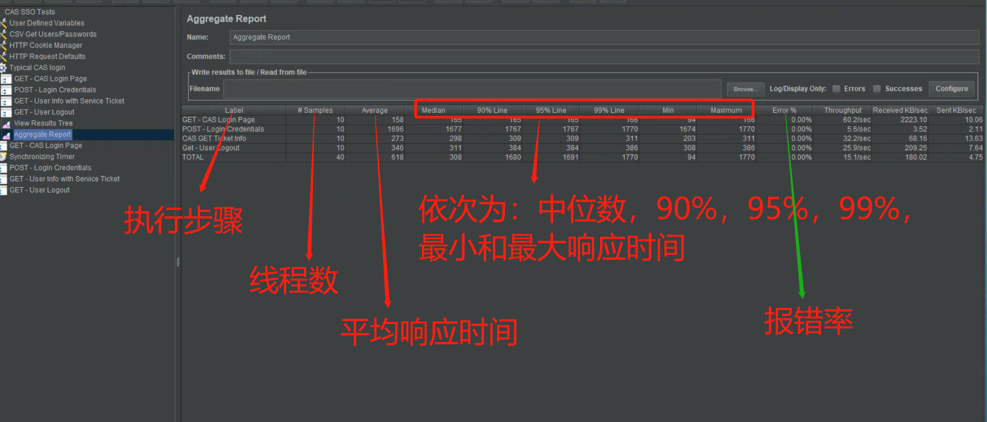

a、当并发数达到某个数量时，执行结果大部分时候都报错，偶尔一次可以通过，代表该数量接近系统可容纳的并发数极限。如果再往上调整并发数，报错率明显增高时，建议针对系统进行调优后，再进行压测

b、如果在某个并发数量时，报错率高（一般认为超过5%则代表不通过）或者响应时间超过学校标准，则可停止压测，建议针对系统进行调优后，再进行压测

**注意事项**：每次执行完脚本之后，下次执行前，需要清空日志

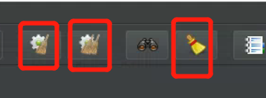

### 用户文件的配置

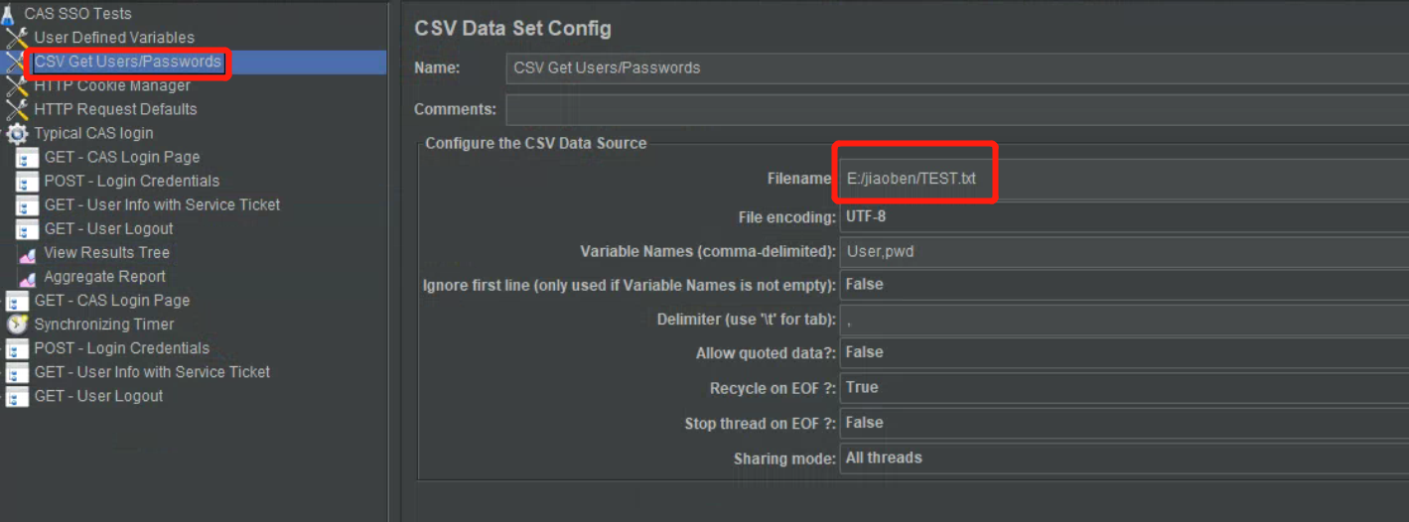

选择正确的用户文件即可，其他参数无需修改

## 执行Jmeter

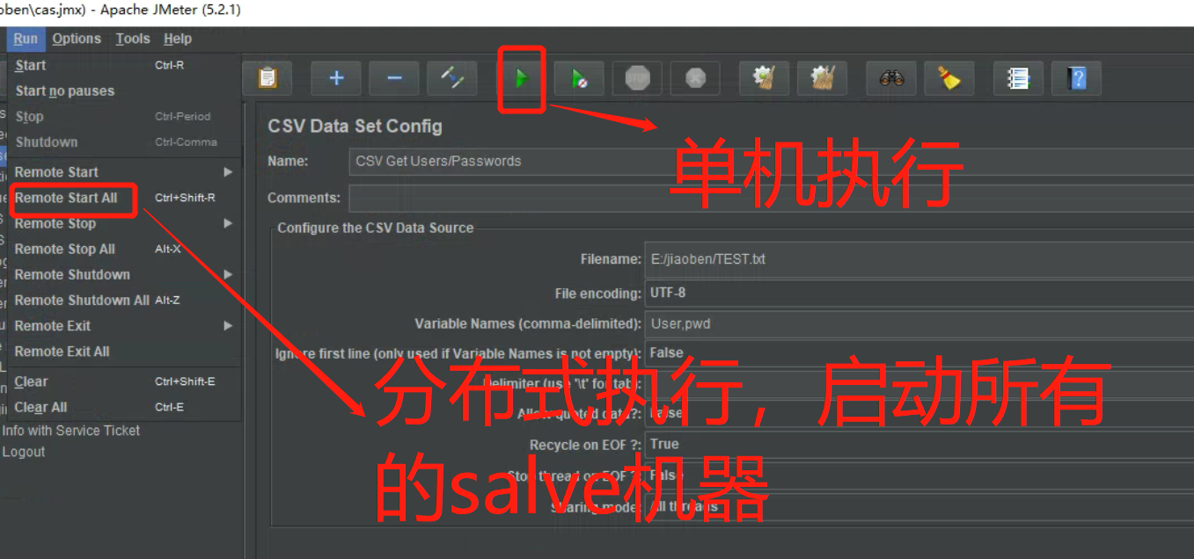

如下图，点击单个ip，则单独执行某个salve机器

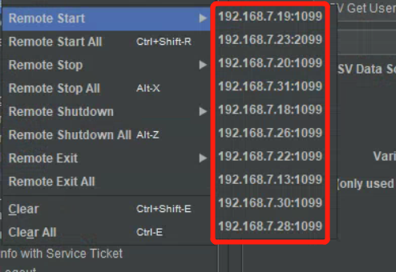

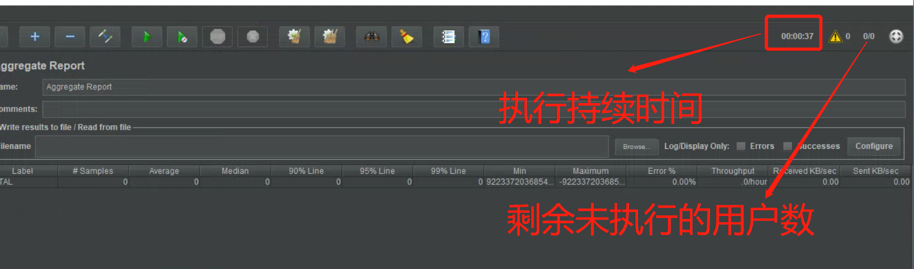

## 停止Jmeter：

当脚本无法自动终止时（比如执行后长时间未释放所有线程），可手动终止脚本的执行

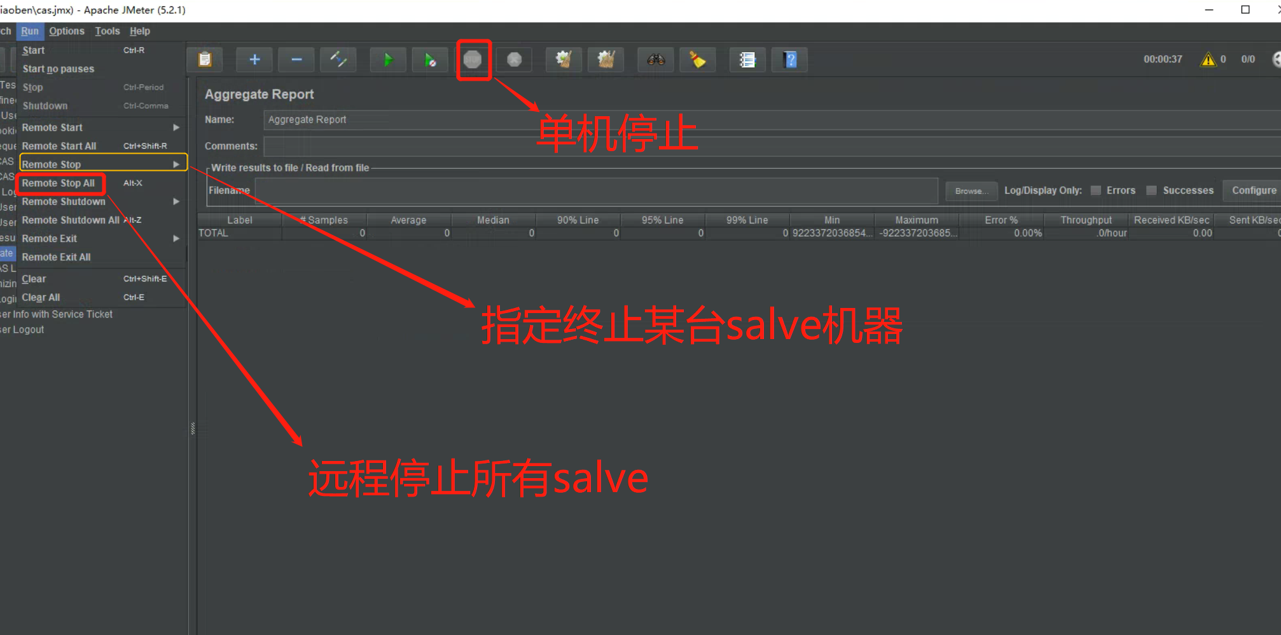

# 单机Jmeter使用步骤

同分布式，唯一的区别就是没有salve机器，参考Master机器即可

# **可能会遇到的问题**

1. jmeter控制台报错

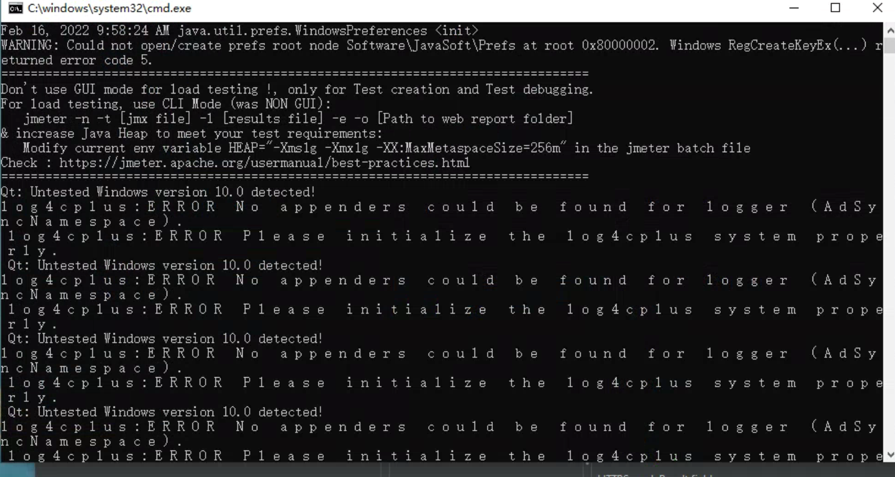

解决方法：

该问题是由于机器安装了autodesk导致的，卸载该软件即可

1. Salve启动报错或者Master远程启动salve报错：找不到指定文件

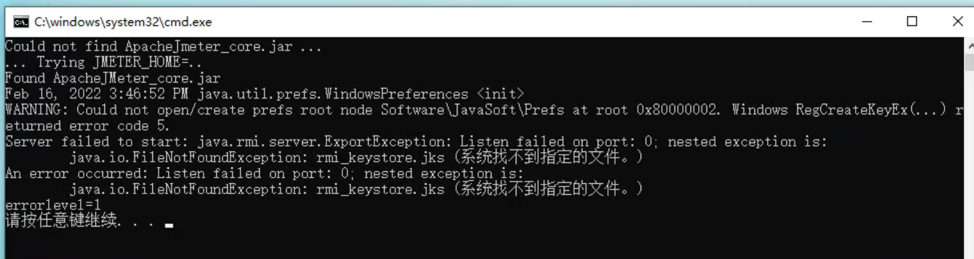

解决方法：

在jmeter.properties中找到

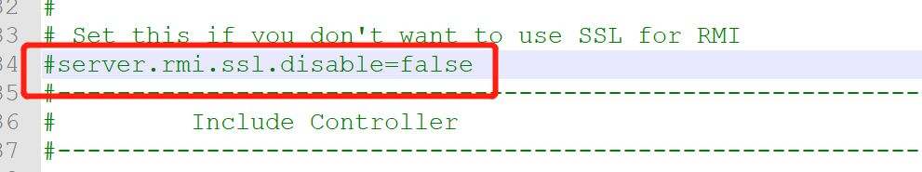

修改为

